В помощь воспитателю об организации просвещения родителей по приобщению детей к национальной культуре и семейным традициям

Областной конкурс методических кейсов по работе с родителями

Муниципальное дошкольное образовательное автономное учреждение города Бузулука
«Детский сад комбинированного вида №33»

«Семья – исток приобщения ребёнка к национальным семейным традициям»

Номинация
«Национальная культура в традициях семьи»

Из опыта работы педагогов

Ишутиной Ю.М.
Мажаевой В.А.
Слепухиной В.В.
Коротких Л.В.
Крыгиной Т.С.

Разноцветные странички (содержание кейса)

Направленность и особенности кейса

ПРОСВЕЩЕНИЕ родителей рассматривается,
как:
- мера государственной поддержки института семьи
- инструмент реализации ФОП ДО
- инструмент формирования позиции ответственного
и осознанного родительства

Материалы, размещенные в кейсе, раскрывают специфику организации просвещения родителей в области приобщения детей к национальным и семейным традициям. Представлены технологии, методы и формы деятельности педагогов по решению задач родительского просвещения.
Материалы адресованы педагогам дошкольных образовательных организаций, родителям (законным представителям) воспитанников дошкольных образовательных организаций.
Ведущая идея кейса – создание информационного социально-психологического пространства, позволяющего формировать и корректировать родительскую позицию, развивать компетенции в сфере воспитания детей, получать знания в области возрастной психологии и педагогики, повышать культурный и образовательный уровень

Особенности данного кейса:
1. Кейс построен в виде «Цветных страничек». Основной структурной единицей кейса являются разноцветные странички, каждая из которых посвящена определенной форме просвещения родителей
2.Методические материалы сформированы на основе опыта работы педагогического коллектива Муниципального дошкольного образовательного автономного учреждения города Бузулука «Детский сад комбинированного вида №33»с учетом современных подходов.
3.Структура - «Цветные странички» - дают возможность пополнять практическим материалом каждую страничку
4.Материалы кейса позволяют решать задачи, направленные на формирование личности ребенка:
- формирование обобщенно-позитивных образов семьи, отца, матери, родного дома;
- приобщение ребенка к семейным традициям;
- приобщение к русской культуре;
- формирование чувства принадлежности к семье и народу;
- формирование представлений о ценностях российской семьи.

5.Материал, расположенный в кейсе, реализуется с учетом следующих принципов:
• ориентация на актуальные для родителей проблемы, образовательные потребности и интересы;
• учет социальных, образовательных, временных ресурсов семьи;
• учет личного опыта родителей;
• доверительность отношений;
• партнерство, диалог;
• конфиденциальность в общении.

Методы анализа потребностей родителей в просвещении

Содержание

- Анкета для родителей «Народные традиции»

- Анкета для родителей «Знакомство с традиционной народной культурой детей в семье»

- Анкета для родителей «Народное искусство в жизни вашей семьи»

Анкета для родителей
«Народные традиции»
1.Считаете ли Вы необходимым приобщать Ваших детей к народной культуре и традициям? Почему?
__________________________________________________________________
2.Существуют ли традиции в Вашей семье? Какие?
__________________________________________________________________
3. Какие народные праздники Вы знаете?
__________________________________________________________________
4. Какие народные праздники Вы отмечаете в Вашей семье?
__________________________________________________________________
5. О каком празднике Вы узнали у своих предков?
__________________________________________________________________
6. Как Вы знакомите с народными праздниками своего ребенка?
__________________________________________________________________
7. Каковы особенности народных традиций Вашего города, края?
__________________________________________________________________
8. Какие формы работы Вы хотите предложить совместно с ДОУ в рамках «Народные традиции», «Народные праздники», «Народные игры»?
__________________________________________________________________
9. Примите ли Вы участие в организации и проведении народного праздника в детском саду?
__________________________________________________________________
10. Что бы Вы хотели порекомендовать в целях улучшения совместной работы ДОУ и семьи по приобщению детей к народной культуре и традициям?
__________________________________________________________________

Анкета для родителей
«Знакомство с традиционной народной культурой детей в семье»

Ф.И.О родителя_________________________________________________________________
- Считаете ли вы необходимым знакомить ребенка с культурными традициями и обычаями своего народа?
□ Да
□ Нет
□ Только своего народа.
□ Разных стран

- С культурой какого праздника, вы хотели бы познакомить детей?
_______________________________________________________________________________

- Существуют ли традиции в вашей семье, и какие?
__________________________________________________________________________________________________________________________________________________________________________

- Какие народные праздники вы знаете?
__________________________________________________________________________________________________________________________________________________________________________
- Какие народные праздники вы отмечаете в вашей семье?
__________________________________________________________________________________________________________________________________________________________________________
- О каком празднике вы узнали у своих предков?
__________________________________________________________________________________________________________________________________________________________________________
- Как вы знакомите с народными праздниками ребенка?
__________________________________________________________________________________________________________________________________________________________________________
- Каковы особенности народных традиций вашего города, края?
__________________________________________________________________________________________________________________________________________________________________________
- Какие формы работы вы хотите предложить совместно с ДОУ в рамках «Народные традиции», «Народные праздники»?
__________________________________________________________________________________________________________________________________________________________________________
- Примите ли вы участие в организации и проведении народного праздника в детском саду?

□ Да
□ Нет
□ Другое______________________

- Имеете ли Вы необходимость получить информацию о том, как организовать поликультурное и интернациональное воспитание ребенка в семье.
□ Да
□ Нет

- Что бы вы хотели порекомендовать в целях улучшения совместной работы ДОУ и семьи по приобщению детей к народной культуре и традициям?
__________________________________________________________________________________________________________________________________________________________________________

Анкета для родителей
«Народное искусство в жизни вашей семьи»
1. Считаете ли Вы эту тему интересной и актуальной?
___________________________________________________________________________________

2. Какие виды народного искусства Вы знаете?
_________________________________________________________________________________________________________________________________________________________________________

3. Какие русские народные промыслы Вам знакомы?
____________________________________________________________________________________________________________________________________________________________________________
4. Как Вы думаете, какие виды декоративно – прикладного искусства ребёнку ближе всего?
____________________________________________________________________________________________________________________________________________________________________________

5. Есть ли в Вашей семье предметы народных промыслов (Хохлома, Городецкая роспись, Дымковские игрушки и т.д.)?
__________________________________________________________________________________

6. Как часто Вы читаете ребёнку русские народные сказки?
___________________________________________________________________________________

7. Употребляете ли Вы в общении с ребёнком русские народные пословицы и поговорки?
___________________________________________________________________________________

8. Поёте ли Вы ребёнку колыбельные песни?
___________________________________________________________________________________

9. Готовы ли Вы поучаствовать в демонстрации народных костюмов?
Выстраивание стратегии просвещения по результатам анализа

Прежде чем начинать работу по повышению компетентности родителей в области приобщения детей к национальной культуре, необходимо было выявить уровень знаний родителей по данному вопросу
Результаты анкетирования

родителей с очень низким уровнем знаний о русской культуре, организации жизни по народному календарю, православных праздников. В таких семьях, история семьи, не прослеживается дальше второго поколения

78%

родителей имеют представления о народных праздниках, они знают свою родословную, интересуются прошлым своей семьи
25%

62%
родителей считают, что не способны рассказать детям о русской культуре на доступном дошкольникам языке

родителей не против проводимой в детском саду работы с детьми, так как считают, что она способствует расширению детского кругозора, формированию мыслительной деятельности и подготовке к школе

80%

8%
родителей безразлично относящиеся к организации работы с детьми в этой области, потому что считают, что эта тема устарела и в современном обществе есть более насущные проблемы

Стратегия приобщения к истокам русской традиционной культуры

Ознакомление родителей с традициями народных праздников

Знакомство родителей с культурой и традициями русского народа через активные формы взаимодействия детей и родителей

Формирование практических навыков в организации воспитания в семье, направленного на приобщение детей к традиционной народной культуре

Формирование толерантного отношения к культуре различных народов

Нормативная база, регламентирующая просветительскую деятельность с родителями

Сегодня семья и семейное воспитание становятся приоритетами государственной политики России. Необходимость просвещения родителей в области приобщения к семейным традициям и национальной культуре находит отражение
в современных законодательных актах
- Федеральный закон Российской Федерации от 29 декабря 2012 г. № 273-ФЗ «Об образовании в Российской Федерации» ст. 44 - зафиксирована главенствующая роль родителей в воспитании и обучении детей.
- Указ Президента Российской Федерации № 240 «О проведении в Российской Федерации в 2018–2027 гг. Десятилетия детства» от 29 мая 2017 года 29 мая 2017 года раскрывает новые задачи взаимодействия с родителями, диалога семьи и образовательных организаций, вовлечения родителей в управление образовательными организациями.

- Федеральный государственный образовательный стандарт дошкольного образования (утвержденный приказом Министерства образования и науки Российской Федерации от 17 октября 2013 г. № 1155) предполагает реализацию задачи по обеспечению психолого-педагогической поддержки семьи и повышения компетентности родителей (законных представителей) в вопросах развития и образования, охраны и укрепления здоровья детей.

- «Стратегии развития воспитания в Российской Федерации на период до 2025 года» (утверждённой распоряжением Правительства Российской Федерации № 996-р от 29 мая 2015 года) Семья и родители указаны как одни из основных субъектов воспитания.

- Указ Президента Российской Федерации № 240 «О проведении в Российской Федерации в 2018–2027 гг. Десятилетия детства». Реализация данного Указа раскрывает новые задачи взаимодействия с родителями, диалога семьи и образовательных организаций, вовлечения родителей в управление образовательными организациями.

- Указ Президента Российской Федерации № 474 от 21 июля 2020 года «О национальных целях развития России до 2030 года» указано - «создание условий для воспитания гармонично развитой и социально ответственной личности на основе духовно- нравственных ценностей народов Российской Федерации, исторических и национально-культурных традиций».

- Проект Программы просвещения родителей (разработан во исполнение п.3 перечня поручений Президента РФ от 14 июня 2022 г. № Пр-1049 ГС)
ПРОСВЕЩЕНИЕ родителей рассматривается, как:
- мера государственной поддержки института семьи
- инструмент реализации ФОП ДО
- инструмент формирования позиции ответственного и осознанного родительства

Информационно-просветительский журнал «Для заботливых и внимательных родителей»

Консультации для родителей

1.Семейные традиции – основа семьи
(подготовила Ишутина Ю.М.)

«Дерево держится корнями, а человек семьей».
Семья и семейные традиции – это основа воспитания детей. Именно в семье ребенок познает первый опыт взаимодействия с людьми, развивается духовно, нравственно, умственно и физически. В каждой семье есть определенные правила и привычки. Семейные традиции и обычаи помогают взаимодействовать с обществом, делают сплоченной семью, укрепляют родственные связи, улучшают взаимопонимание. В основу традиции всегда закладываются ценность семьи, определяющая норму поведения.
В мире нет ни одного народа, который не имеет своих традиций и обычаев, передающих новым поколениям свой опыт, знания и достижения. Традиции, обычаи и обряды играют важную роль в воспроизводстве культуры и всех сфер духовной жизни.
Традиция – понятие емкое. Как действенное средство воспитания она исполнена глубокого смысла сохраненных элементов безоговорочного опыта, признанного и доступного всем.
Основа традиций – ценность семьи, определяющая смысл традиционного поведения..
Семейные традиции — это духовная атмосфера дома, которую составляют распорядок дня, обычаи, уклад жизни и привычки его обитателей
Роль семейных традиций в жизни детей:
- Защита детей родителями, дает возможность оптимистично смотреть на жизнь и чувствовать себя в безопасности. Дети гордятся своей семьёй.
- Ребёнок ощущает стабильность, ведь традиции будут выполнены не потому, что так надо, а потому, что так хочется всем членам семьи.
- Детские воспоминания, которые остаются и передаются в следующее поколение.
- Традиция порождает соблюдение обычаев и помогает рождаться тем понятиям, которые принято называть семейными ценностями.
- Традиции развивают чувство постоянства, единства, учат дружбе, взаимопониманию, показывают, насколько сильны семейные узы.
- Традиции доставляют удовольствие всем членам семьи.
Семейные традиции являются одним из важнейших аспектов жизни каждого, поэтому так важно всячески их культивировать, поддерживать. Семейная жизнь без традиций была бы скучной. Главная цель – сближение с остальными членами родни, построение крепкой надежной семьи, а также наслаждение общением с родными любимыми людьми.

2. Консультация «Семейные традиции»
(подготовила Мажаева В.А.)

Когда люди по-настоящему ценят, уважают и любят друг друга, то в их семье интересная совместная жизнь. Им приятно доставлять своим близким удовольствие, дарить им подарки, устраивать для них праздники. Общие радости собирают всех за большим столом по случаю семейных торжеств: дней рождения, именин, юбилеев. У них свои собственные ритуалы приема гостей, обычаи поздравлять родственников. Их объединяет совокупность духовных ценностей, которые характеризуют уровень развития семьи, отношения между разными поколениями. Устройство их семейного уклада постоянно вбирает в себя все лучшее из окружающей жизни, но при этом они творят уникальный мир своего дома. Какие-то традиции перешли к ним от родителей, какие-то они создают сами. Они прекрасно понимают, что соблюдение традиций- это путь к единению семьи.
В последнее время о традициях говорят много. Это и громкие слова о «возрождении традиций и повышении уровня самосознания нации», и удивительные истории об обычаях других стран, и реклама, где все всегда традиционно.
Традиции – это розовощекие красавицы, поющие на сцене народные песни, и шумная Масленица с душистыми блинами, пушистая верба на Вербное воскресенье, и демонстрация в День Победы. А еще традиции – это мама, каждый вечер рассказывающая детям сказку на ночь, это папа - который превращается в Дед Мороза тайком на лестнице, и миллион мелочей, которые есть только в вашей семье и которые остаются с вами сладкими воспоминаниями о детстве.
Но именно о таких мелочах, которые приятно называть семейными традициями, мы почему-то забываем. Традиции представляются нам чем-то глобальным, чем-то далеким, происходящим то ли на государственном, то ли на национальном уровне. Может, поэтому на наш вопрос: «Какие семейные традиции есть в вашей семье?» - большинство лишь пожимали плечами и уверенно отвечали, что таковых просто нет. Между тем психологи уверяют, что детям семейные традиции необычайно важны: сохранять связь между поколениями и теплые, нежные отношения между родителями и повзрослевшими детьми; с регулярно повторяющимися событиями к детям приходит ощущение стабильности мира. В утере семейных традиций некоторые психологи даже видят причину проблемного подросткового возраста. В конце концов, семья - это не только общий быт, бюджет и отношения между супругами. Это еще и особый дух, неповторимый уют и атмосфера, характерная только для одной семьи.
Анализируя работу с родителями, мы отметили не только пассивность родителей в участии в образовательном процессе, но и отсутствие специальных навыков и умений в воспитании детей. Возникла необходимость в поиске новых форм, в которых благодаря участию в жизни детского сада, родители приобрели опыт педагогического сотрудничества со своим ребенком, с педагогами.
Соблюдая и бережно передавая семейные традиции, мы сохраняем связь поколений, по кирпичикам закладываем прочный фундамент гармоничной и счастливой жизни на долгие годы.

Просвещение родителей, воспитывающих детей с ОВЗ или ребенка-инвалида


Почему необходим особый подход в просвещении родителей, воспитывающих ребенка с ОВЗ

Одним из важных направлений в действии воспитателя является работа с семьями детей с ОВЗ. Работе с родителями детей с ОВЗ не случайно уделяется достаточно большое внимание. Для таких детей, контакт которых с окружающим миром сужен, неизмеримо возрастает роль семьи. Семье принадлежат значительные возможности в решении определенных вопросов: воспитание детей, включение их в социальные и трудовые сферы, становление детей с ОВЗ как активных членов общества. Поэтому роль просвещения родителей в такой ситуации возрастает.

Семьи, в которых воспитываются дети с ограниченными возможностями здоровья, сталкиваются со специфическими проблемами, испытывают затруднения в их разрешении: некомпетентность по вопросам обучения, воспитания и развития аномального ребёнка, незнание родителями элементарных психолого-педагогических знаний для коррекционного обучения и воспитания ребенка в домашних условиях в доступном для него формате; искажение контактов с окружающим социумом и, как следствие, отсутствие поддержки со стороны социума и т.д. То есть, им также, как и их детям, нужны психологическая помощь и поддержка.

Содержание

- Индивидуальные консультации (теоретические подходы)

- Консультация «Как и зачем формировать семейные традиции»

- Памятка «ПОНИМАЮ» и «ПРИНИМАЮ»

Индивидуальные консультации

Не всегда групповые формы просвещения могут быть удовлетворены потребности всех родителей. Поэтому возникает необходимость проведения индивидуальной работы, которая позволяет в частном порядке обсудить проблемы волнующие родителей, у которых дети с ОВЗ, дать квалифицированный совет. Индивидуальная работа с родителями необходима потому, что такая семья – глубоко интимный коллектив и обсуждение отдельных педагогических ситуаций и вопросов, возникающих у родителей, возможно в ряде случаев только в ходе индивидуальной работы. Основной формой индивидуальной работы является педагогическая консультация. Ценность её в том, что родители идут на консультацию по собственной инициативе, настроены на обсуждение волнующих их проблем, стремятся получить знания необходимые для целенаправленного воздействия на личность ребёнка.
Главная задача индивидуальных консультаций — обсудить проблему и найти общее понимание того, как лучше ее разрешить. Основные требования к проведению такой формы работы — компетентность, взаимоуважение, толерантность, доверительные отношения.
Может проводиться тематическая консультация, при которой общение происходит не с какой-то отдельной семьей, а с группой родителей, у которых имеются схожие проблемы в воспитании детей.

Консультация для группы родителей, воспитывающих ребенка с ограниченными возможностями, ребенка-инвалида

Тема: «Как и зачем формировать семейные традиции»

Уважаемые родители!
Семья и семейные традиции – это основа воспитания детей. Ведь именно семья даёт ощущение стабильности и защиты с самого раннего детства, которое мы проносим через всю нашу сознательную жизнь и передаём нашим детям, и так из поколения в поколение, набираясь мудрости и опыта. Семейные традиции - это духовная атмосфера дома, которую составляют: распорядок дня, уклад жизни, обычаи, а также привычки ее обитателей. Как сказал Сьюзан Либерман: «Семейные традиции помогают нам определить, кто мы есть. Они дают нам что-то устойчивое, надежное и безопасное в запутанном мире».
Семейные традиции и обычаи помогают нормально взаимодействовать с обществом, делают сплоченной семью, укрепляют родственные связи, улучшают взаимопонимание и уменьшают количество ссор. В семейных кругах, где существуют и соблюдаются традиции семейного воспитания, дети прислушиваются к мнению родителей, а родители проявляют внимание к проблемам детей и помогают им справляться с ними. Семейные традиции развивают чувство постоянства, единства, учат дружбе, взаимопониманию, показывают, насколько сильны семейные узы. Традиции - это основа уклада семьи – дружной, крепкой, у которой есть будущее. Поэтому и нужно возрождать семейные традиции!
Если в Вашей семье еще не успели родиться традиции, то это никогда не поздно исправить:
Традиции мы создаем сами, своими руками. Начните создание традиций с момента рождения ребенка. Чтение сказка на ночь или поцелуй перед сном – тоже отличная традиция. Можно придумать и создать такую традицию, какой точно ни у кого нет, но при этом необходимо учитывать, что:
-Традиция должна быть принята и приносить удовольствие всем членам семьи
-Традиция должна выполняться регулярно, а не от случая к случаю
-Традиция должна быть эффективной и эффектной: удивлять, радовать, запоминаться
-Традиция должна быть естественной, не нужно надуманных и пафосных ритуалов
-Формировать традицию надо с любовью, а не для установления жестких воспитательных рамок.

Например, традиция «Чтение вслух в кругу семьи»
Сегодня, пожалуй, осталось только чтение вслух детям, да и то не в каждой семье. Плюсы очевидны: формируется вкус к чтению и к хорошей литературе, в книгах поднимаются нравственные вопросы, которые можно обсудить. И, кроме того мы сами должны быть воспитаны и подкованы, чтобы идти на шаг впереди, и рекомендовать то, что будет соответствовать кругозору ребёнка и его интересам.
Рекомендуем собрать семейный совет и подумать, что именно должно превратиться в традицию. Пусть каждый выскажет свое пожелание.
Самым важным будет первое воплощение вновь утвержденной традиции. Нужно все сделать так, чтобы она обязательно доставила удовольствие всем членам семьи, и уже к следующему разу ее будут ждать с нетерпением. Дальше дело только за временем и точностью соблюдения вновь рожденных правил.
Таким образом, роль семейных традиций в том и заключается, чтобы создать крепкие связи между членами семьи, ощущение надежности и стабильности, что особенно благотворно скажется на психике воспитывающихся в семье детей
Консультацию подготовила Коротких Л.В.

Памятка для родителей, воспитывающих детей с ОВЗ
«ПОНИМАЮ» и «ПРИНИМАЮ»

Правило 1. Не предъявляйте к ребенку повышенных требований. В своей жизни он должен реализовать не ваши мечты, а свои способности. Ни в коем случае не стоит стыдиться своего ребенка.
Правило 2. Чаще хвалите ребенка. Чаще хвалите ребенка. Ласково обнимайте, давайте ему какую-нибудь маленькую награду, когда у него что-нибудь получается или когда он очень старается. Если ребенок старается сделать, но у него не получается, лучше обойдите это молчанием или просто скажите: “Жаль, что не вышло, в другой раз получится”.
Правило 3. Признайте за ребенком право быть таким, какой он есть. Примите его таким – с невнятной речью, странными жестами. Ведь вы любите его, пусть ваша любовь и переживает трудные времена. В конце концов, какая разница, что скажут о вашем ребенке незнакомые люди, которых вы больше никогда не увидите или тетя Дуся из соседней квартиры? Почему их мнение для вас так важно?
Правило 4. Пытаясь чему-то научить ребенка, не ждите быстрого результата. Начните с того, что ребенок умеет делать хорошо, а затем побуждайте его сделать немножко больше. Правильная помощь и в нужное время принесет успех и радость и ребенку, и тем, кто ему помогает. Научитесь радоваться даже небольшим его достижениям. Постепенно он все выучит, и еще более постепенно проявит свои знания. Запаситесь терпением на годы.
Правило 5. Глядя на своего ребенка, не думайте о своей вине. Лучше подумайте о том, что уж он-то точно, ни в чем не виноват. И что он нуждается в вас и вашей любви к нему. Не замыкайтесь в своем мире. Не бойтесь говорить о своем ребенке. Как показывает опыт, люди в своем большинстве гораздо более терпимы, чем это кажется на первый взгляд. Заставьте друзей принять вашего ребенка таким, какой он есть. Найдите новых друзей, которые примут вашего малыша со всеми его чудачествами. Общение с другими людьми, детьми, возможно, поможет вашему ребенку в будущем. Не умея самостоятельно строить отношения с людьми, общаться, он возьмет вас и ваших друзей за образец.
Правило 6. Ребенок не требует от вас жертв. Жертв - требуете вы сами, следуя принятым обывательским стереотипам. Хотя, конечно, кое от чего и придется отказаться. Но выход можно найти из любой, даже самой сложной ситуации. И это зависит только от вас.
Правило 7. Рассказывайте о них – пусть все знают, что такие дети есть, и что им нужен особый подход! Кроме того, семьям полезно общаться между собой. При таком общении не редко родители перестают чувствовать свое одиночество, свою обособленность и особенность. Ощущение того, что существуют семьи с такими же проблемами, не редко приободряет, а семьи, прошедшие этот путь раньше могут помочь советом по уходу за ребенком. Родители, общаясь между собой не стесняются своих детей, не переживают из-за их странного поведения, доброжелательно относятся к странностям других. В результате такого общения налаживаются новые дружеские связи, жизнь приобретает новые оттенки.

Информационно-наглядное просвещение

Памятки

- Памятка для родителей «Читаем всей семьей русские народные сказки»
- Памятка «Педагог рекомендует». Тема: «Самые распространенные традиции, какими они бывают и зачем они нужны»
Буклеты

1. Буклет «Приобщение к семейным ценностям посредством пословиц и поговорок»
2. Буклет «Семейные игры»
Органайзер

Органайзер «ТРИЗ. Для заботливых и внимательных родителей»
Папка - передвижка

Роль отца в воспитании ребенка (ко Дню отца)
Родительские уголки

Мини-музей имени А.С.Пушкина

Приобщение к русской классической литературе
Познавательная папка

1.«Родной край. Птицы Оренбуржья» (формирование чувства гордости за родной край)
2. Семейная традиция – совместные интеллектуальные игры

1.Памятка для родителей
«Читаем всей семьей русские народные сказки»

Алгоритм семейного чтения

- Перед чтением создайте уютную и спокойную атмосферу в комнате (включите настольную лампу, выключите компьютер и телевизор).
- При знакомстве с новой книгой рассмотрите сначала обложку, прочитайте фамилию и инициалы автора, название книги.
- Читайте вслух с ребенком не менее 10-15 минут в день, выберите для этого удобное для всех членов семьи время.
- Выясните перед чтением или во время чтения трудные слова.
- После прочтения, спросите у ребенка понравилось ли ему прочитанное.
- Побеседуйте о главном герое, главном событии, выскажите свое мнение.
- Проговорите о том, какие слова и выражения запомнились, чему научила книга?
- Предложите ребенку нарисовать картинку к понравившемуся эпизоду, выучить наизусть отрывок, если это стихотворение.
- Когда ребенок научится сам читать обязательно продолжайте традицию чтения вслух, читайте попеременно

2.Памятка «Педагог рекомендует»
Тема: «Самые распространенные традиции, какими они бывают и зачем они нужны»
(разработала Крыгина Т.С.)
Традиция «Воскресный завтрак».
Семейные выходные обрадует любого ребёнка. В эти дни можно поспать подольше, нет поводов никуда спешить. И конечно, на кухне ждёт ароматный завтрак, который соберёт всю семью вместе за столом. Традицией для детей также может быть определенное любимое блюдо, которое готовит мама по воскресеньям. Примером могут быть блинчики или яблочный пирог.
Совместно накрывать стол к ужину и убирать после него тоже прекрасная традиция.

Традиция «Совместное приготовление пищи» или «Семейное блюдо».
Полезно вместе готовить не только известные блюда, но и что-то новое. Старый рецепт помогает ощутить связь поколений, живую память о тех, кто много лет также готовил это блюдо. Новый - объединить всех в процессом творческого приготовления еды и совместных ожиданий.

Традиция «Совместный с детьми досуг».
Эта традиция воспитывает в детях доверие и интерес к родителям. Совместный отдых способствует и тому, что ребёнок познаёт мир живой природы, учится относиться к нему бережно, кроме того это возможность беседовать, рассуждать о важном наедине или всем вместе.

Традиция «Чтение вслух в кругу семьи».
Формируется любовь к чтению и к хорошей литературе, в книгах поднимаются нравственные вопросы и ценностные ориентиры, которые можно обсудить.

Традиция «Составление родового дерева, память о роде».
Знание своих корней всегда имело большое значение. Составление родового дерева - то способ осознать преемственность поколений, понять своё место в мире, почувствовать ответственность перед прошлыми и будущими поколениями, установить невидимую связь между прошлым и настоящим.

Традиция «Совместные игры взрослых с детьми».
Пусть это будут разнообразные игры (настольные, спортивные, интеллектуальные, карточные и т.п.), правилам которых вы обучите своих детей. При желании можно устраивать, турниры с семьями родственников.

Традиция «Семейные праздники».
Обязательные празднования дней рождений (особенно детских), Нового года, 8 марта и т.д. с непременной подготовкой, сюрпризом для именинника, особыми поздравлениями и ритуалами, любимыми вкусностями и желанными гостями.

Традиция «Сказки на ночь».
Сказки на ночь, которые по мере взросления детей может переродиться в рассказы интересных познавательных историй.

Традиция «Походы», «Рыбалка», «Пикники».
Никак нельзя пропускать летний поход с палатками, удочками, бадминтоном, котелком для каши, ароматным шашлыком и другими радостями отдыха на природе, что так любимо всеми членами семьи.

Традиция «Культурно-развлекательные или познавательные мероприятия».
Посещать музеи, выставки, театры и кино, концерты самодеятельных детских и взрослых коллективов.

Традиция «Обязанности по домашнему хозяйству».
Наличие отдельных обязанностей, которые ложатся на каждого члена семьи, значительно облегчает работу по дому. Нет необходимости стабильно выполнять одну и ту же работу. Можно постоянно менять задание или предлагать вознаграждение за его успешное или сверхурочное выполнение.

1.Буклет «Приобщение к семейным ценностям посредством пословиц и поговорок»
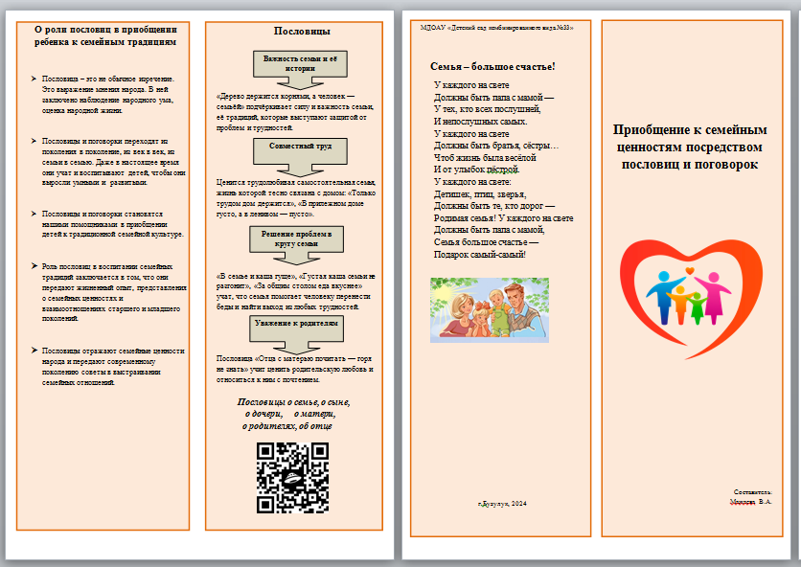

2.Буклет «Семейные игры»
Пальчиковая игра «Семья»  Учить детей называть членов семьи, понимать и использовать в активной речи обобщающие слова «Семья»  Игра «Кому что нужно?»  Формировать представления о домашних обязанностях женщин и мужчин, детей. Воспитывать желание оказывать помощь людям.  Игра «Родовое дерево»  Способствовать запоминанию и называнию детьми членов своей семьи; подводить к пониманию, что в мире главные – и дети, и взрослые; воспитывать любовь и уважение к своей семье. | Игра « Традиции моей семьи»  Воспитывать интерес и уважительное отношение к традициям семьи (традиция гостеприимства, традиция ЗОЖ, совместный досуг семьи, проведение совместных праздников, сохранение и передача из поколения в поколения истории семьи).  Игра «Моя семья»  Формировать у детей представление о членах семьи, понимать роль взрослых и детей в семье. Вызывать у ребенка радость и гордость за то, что у него есть семья.   | Буклет «Семейные игры»  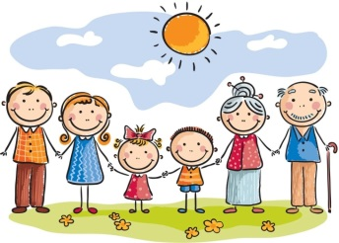  разработала  Крыгина Т.С.
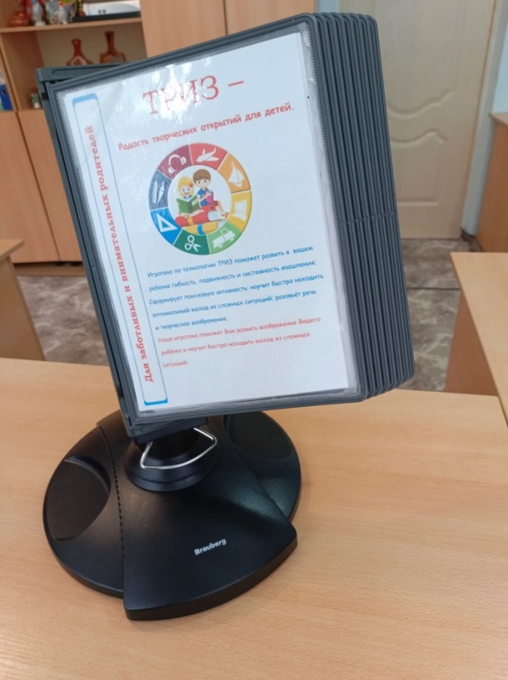
Органайзер «ТРИЗ. Для заботливых и внимательных родителей»

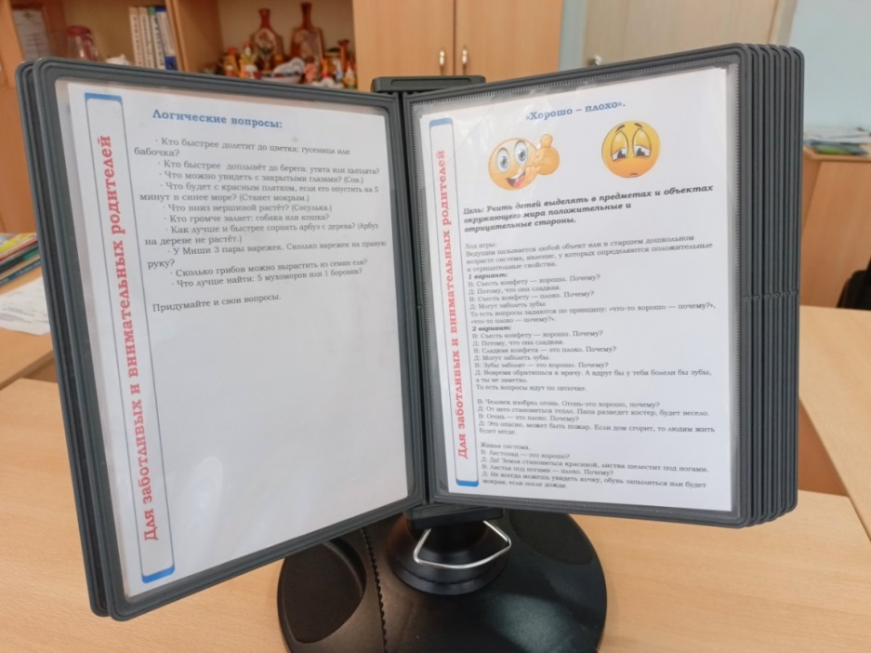

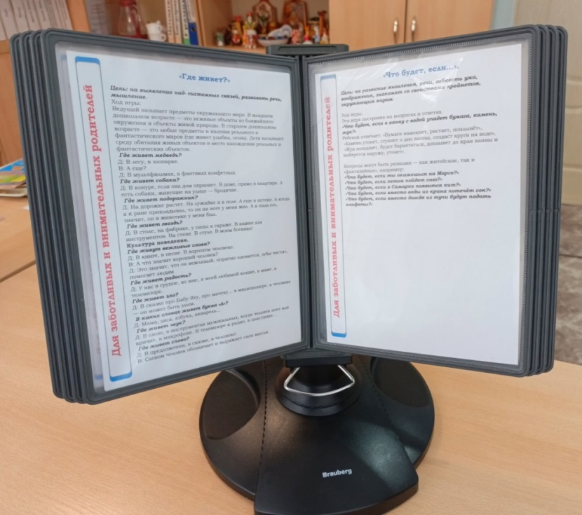

Папка-передвижка ко Дню отца

Папка – передвижка «Роль отца в воспитании ребенка» (ко Дню отца)
(оформила Коротких Л.В.)
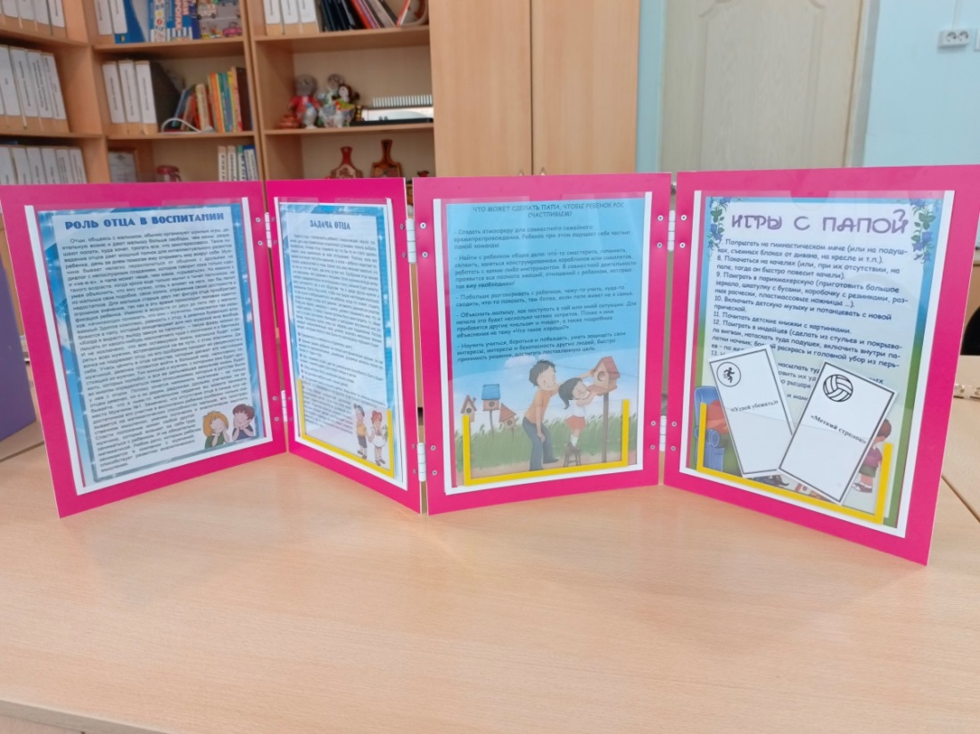

Мини-музей, посвященный А.С. Пушкину (приобщение к русской классической литературе)
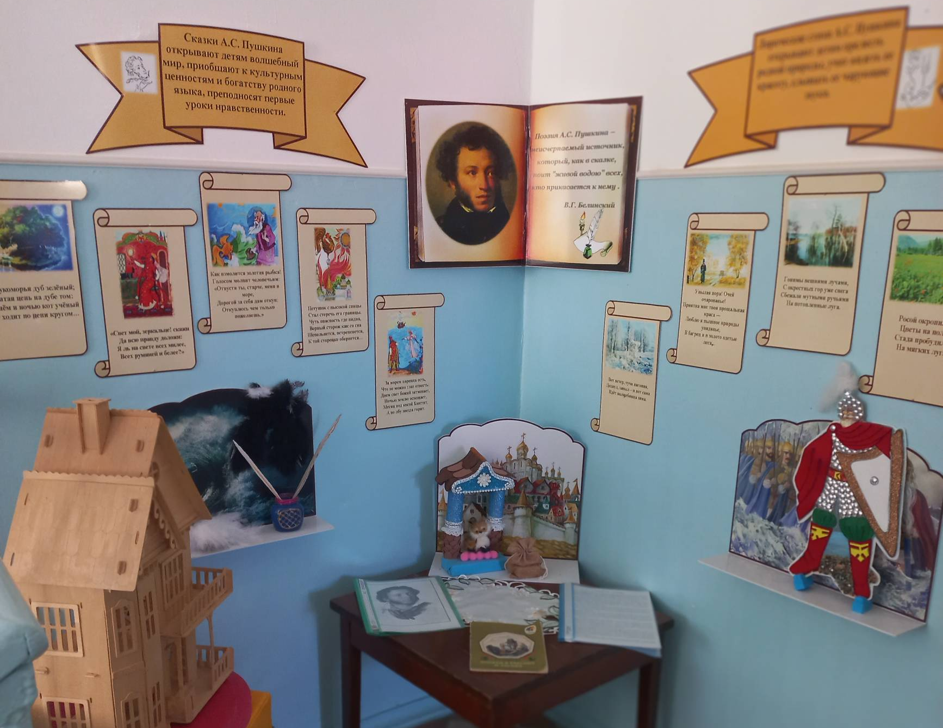

Родительские уголки
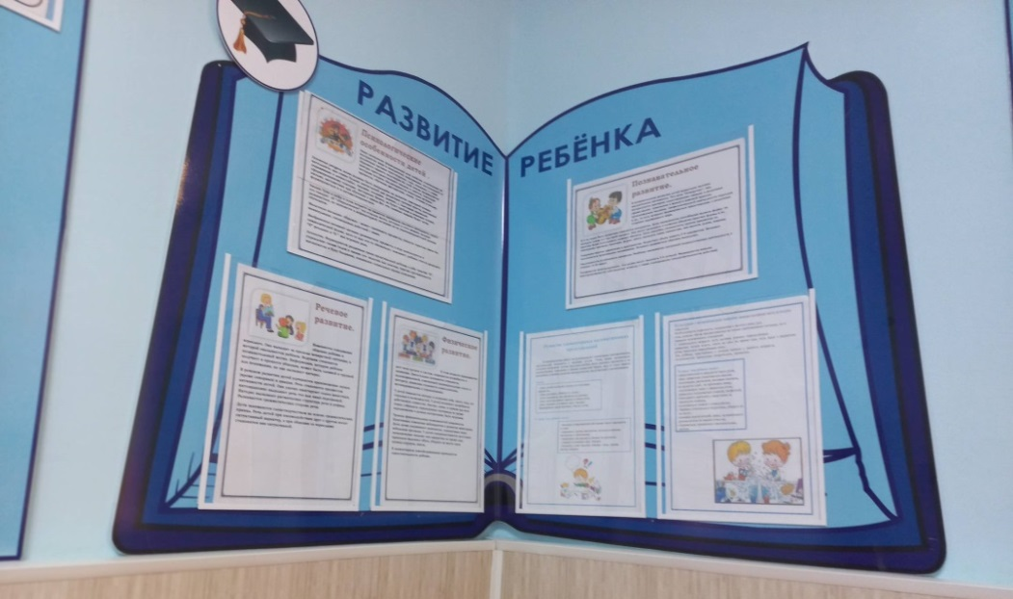
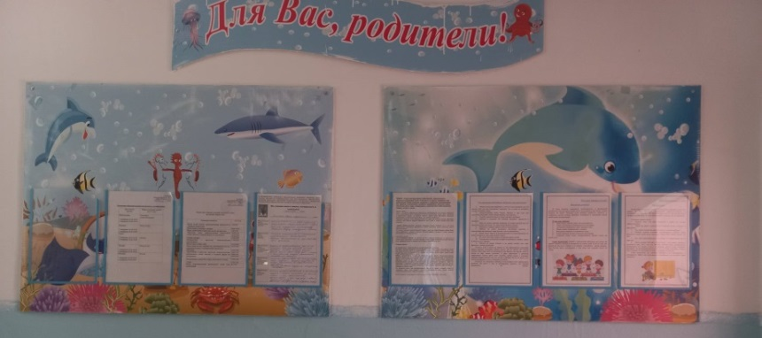
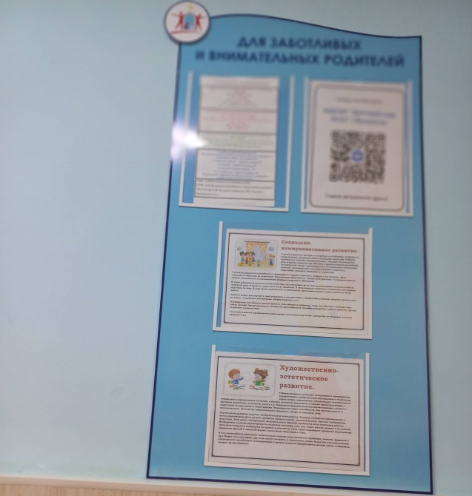

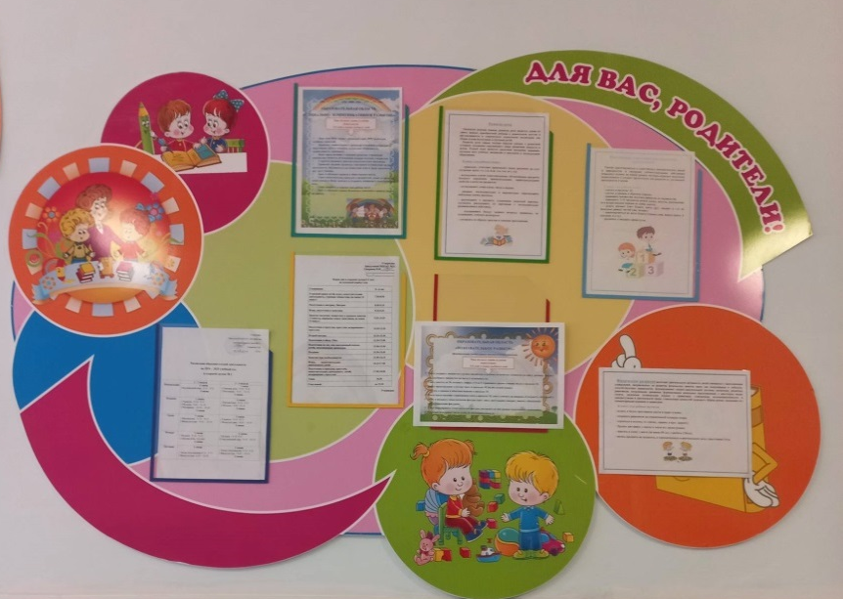
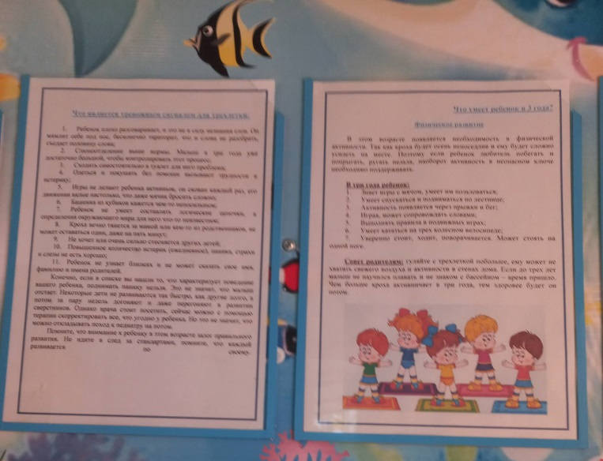

Познавательная папка
1. «Родной край. Птицы Оренбуржья» (формирование чувства гордости за родной край) (оформила Мельникова Г.Ю.)
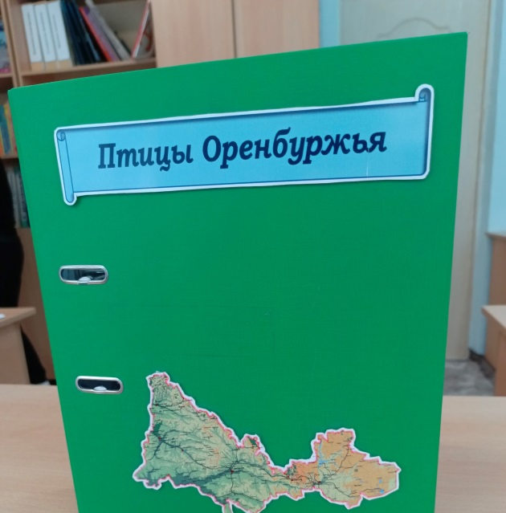

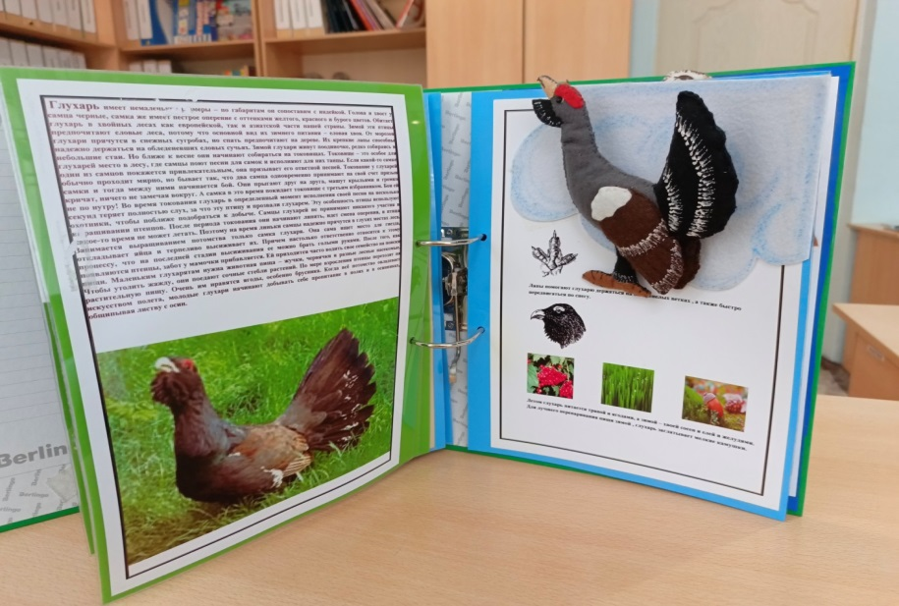

2. Развиваем интеллект ребенка Семейная традиция – совместные интеллектуальные игры
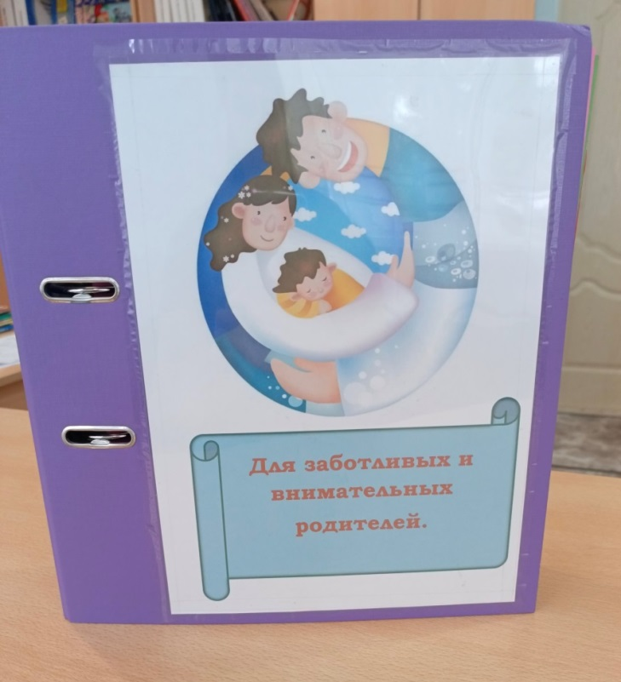

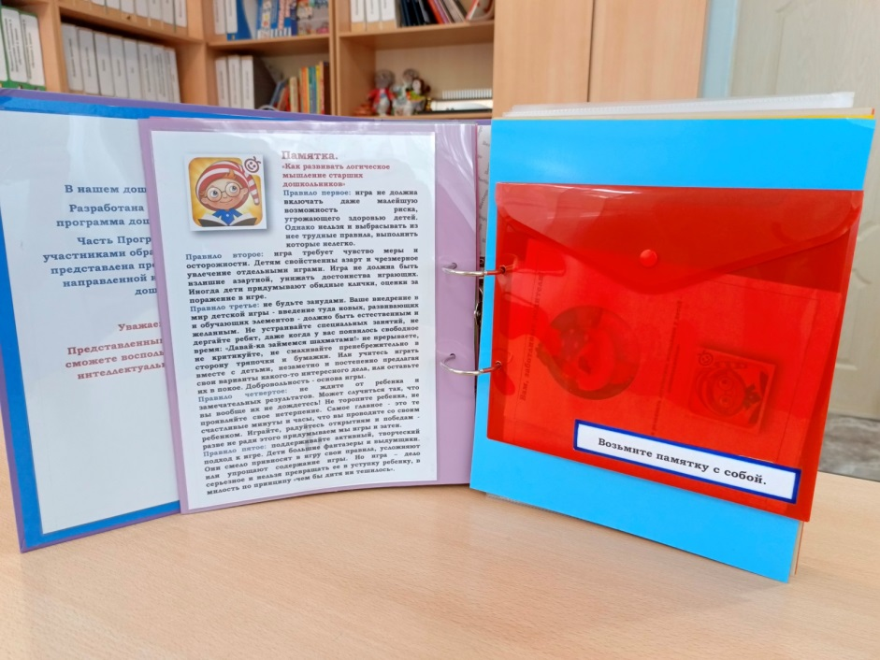

Наиболее востребованные родителями формы просвещения

Домашняя игротека

Оформила Коротких Л.В.
Домашняя игротека – одна из эффективных форм повышения педагогической компетенции родителей по проблеме активизации игровой деятельности в условиях семьи. Воспитатель предлагает родителям различные игры, которыми семья может воспользоваться в выходные дни. Домашнюю игротеку пополняет воспитатель в соответствии с определенной темой и задачей воспитательной работы; также привлекает к созданию новых игр родителей
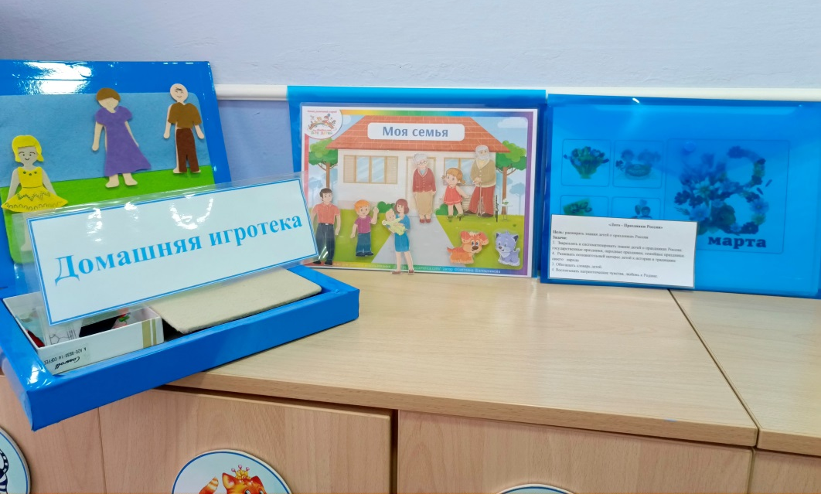

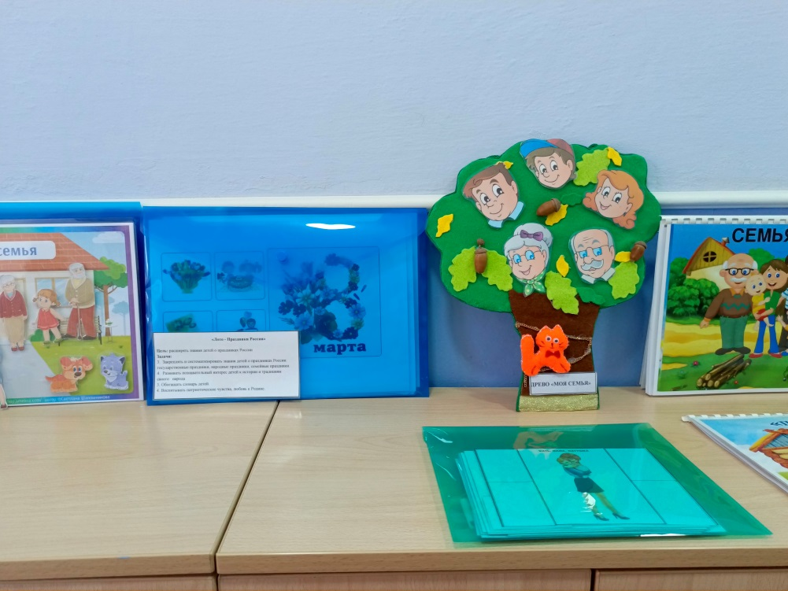

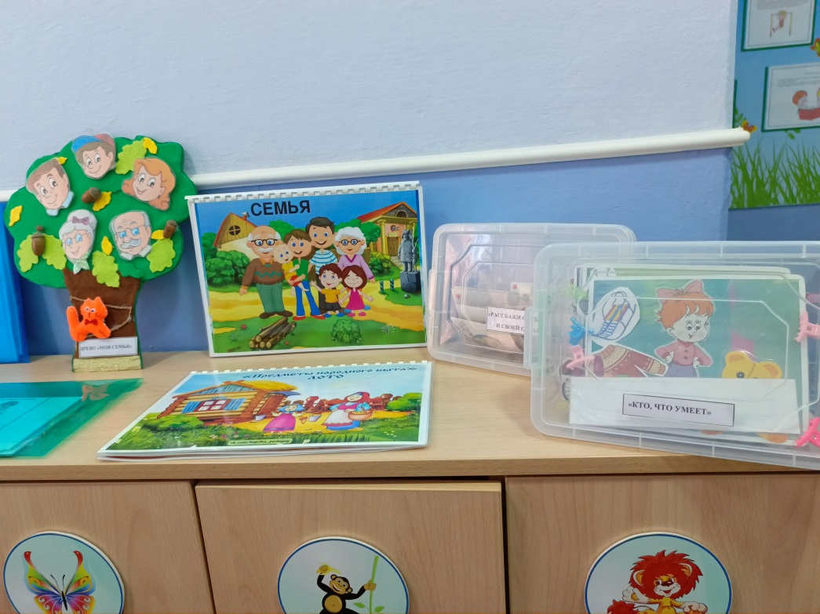

Тематический день. День народных игр

Неоценимым богатством являются народные игры. Они вызывают интерес не только как жанр устного народного творчества. В них заключена информация, дающая представление о повседневной жизни наших предков – их быте, труде, мировоззрении. Игры были непременным элементом народных обрядовых праздников. В них удовлетворяется желание действия, развитие воображения, воспитывается умение преодолевать неудачи, а так же переживать неуспех, постоять за себя и за справедливость.

Примерный сценарий совместного с родителями праздника
(дети + родители + педагоги)
Разработала Ишутина Ю.М.
Воспитатель: Уважаемые гости! Собрались мы сегодня, чтобы вспомнить старину, поиграть в русские народные игры, в которые играли бабушки, дедушки. Играли, наверно и вы, а теперь поиграют наши дети. У каждого народа есть свои традиции, свои песни, сказки, игры.
Пожалуйте, гости дорогие!
Давно мы вас ждём-поджидаем,
Праздник без вас не начинаем.
1.Игра «Ручеек» (играют дети)
2.Игра «Перетягивание каната» (играют родители)
Сейчас мы будем,
В интересную игру играть.
Силу нашу силушку
Всем нам надо показать
3. Игра «Добовлялки по сказкам» (играют дети)
Ок-ок-ок – покатился …….(колобок)
Цо-цо-цо – снесла курочка …….(яйцо)
Су-су-су – петушок прогнал …….(лесу)
Йок-йок-йок – не садись на …….(пенёк)

4. Игра «Из какой сказки» (играют взрослые)
– Предлагаю новое корыто, избу в обмен на стиральную машину «indesit» (золотая рыбка)
– Несу золотые яйца……. (Курочка ряба)
– Отмою всё…….(Мойдодыр)
– Потерян ключ из драгоценного металла…….(Буратино)
– Ветеринарные услуги с выездом в любую часть света…..(Д.Айболит)
- Угадайте – кто это? Эта женщина пенсионного возраста встречается во многих русских сказках. У старушки скверный характер. Ещё она не может ходить пешком и часто передвигается по воздуху в ступе или на метле….. (Б.Яга)
5. Русская народная игра «Золотые ворота» (играют все участники)
Веселимся мы, играем,
И нисколько не скучаем.
Ждет вас новая игра –
«Золотые ворота»!
Родители встают в круг и берутся за руки, поднимают сцепленные руки вверх. Дети выстраиваются в длинную нить, взявшись за руки, проходят через воротца.
На ходу дети приговаривают:
Игроки-ворота напевают:
Золотые ворота
Пропускают не всегда
Первый раз прощается
Второй запрещается
А на третий раз
Не пропустим вас!
На первые две фразы «ворота» держат руки поднятыми вверх, а на конец третей опускают вниз и ловят проходящих детей.

6.Русская народная игра «Заря – зарница» (играют родители)
Дети стоят в кругу, руки держат за спиной. Водящий – «заря» - ходит сзади с лентой. Родители поют:
-Заря –зарница,
Красная девица,
По полю ходила,
Ключи обронила.
Ключи золотые,
Ленты голубые,
Кольца обвитые,
За водой пошла!
С последними словами водящий осторожно кладет ленту на плечо одному из играющих, тот, заметив, быстро берет ленту, и они оба бегут по кругу в разные стороны, стараясь занять свободное место. Тот, кто остается без места, становится «зарей».

Советы бывалого родителя. Как наша семья празднует масленицу

(из опыта семьи Шишкиных)
Отмечать обрядовый праздник Масленица можно не только в детских садах и открытых, массовых гуляньях, но и в каждой семье. Для этого не требуется серьезной и тщательной подготовки.
В соответствии с народными обычаями мы встречаем «Масленицу» в кругу семьи с друзьями и родственниками.
Перед празднованием рассказываем ребенку об обрядовом празднике «Масленица», как ее отмечали наши предки, какие еще есть обрядовые праздники.
Каждый день Масленицы соответствует народной традиции
В понедельник - «Встреча» - мы устраиваем дома «Ярмарку». Разрешаем «продажу» игрушек, поделок.
Во вторник - «Заигрыш»- играем с детьми в игры. Устраиваем семейные катания на санках, коньках. Строим снежные крепости, снеговиков.
В среду - «Лакомка» - печем совместно с детьми различные лакомства: блины, оладьи, пироги. Обязательно идем в гости к бабушкам и угощаем их.
В четверг - «Широкий» - в этот день можно поиграть с детьми в подвижные игры (перетягивание каната во дворе с друзьями., катание на санках соревнование.
В пятницу и субботу - приглашаем гостей, друзей, родственников угощаем их блинами, оладьями, пирогами. Или сами идем в гости к родным.
В воскресенье - «Прощание с Масленицей» - в этот день можно сходить с ребенком на празднование Масленицы в парк или на площадь (место где традиционно устраивают празднование, гуляние). Играйте, после игр, забав посмотрите на сжигание чучела Масленицы.
Такое развлечение не требует сильной подготовки. Достаточно немного уделить внимание 15-20 минут, на каждый день. От вас потребуется минимум затрат, а ребенок запомнит этот праздник надолго.

Викторина

Участие в викторине дает возможность родителям законному представителю расширить свои знания в самых разнообразных областях, в том числе и в области традиций национальной культуры. Викторина погружает в интеллектуальные соревнования, повышает так называемую квалификацию
« родитель».

Тема «Знатоки русской культуры»
Посвящена быту русских людей на Руси
Форма проведения – командная игра

Команда «Берёзка» - это символ духа Российского.
Команда «Ромашка» - символ семьи.
- «Отгадайте загадки»
- Вопрос - команде «Берёзка»
«В избе – изба, на трубе - труба
Зашумело в избе, зашумело в трубе;
Видит пламя народ, а тушить не идет» (Печка)
Ведущая. И действительно, войдя в избу, сразу обращали внимание на печь, она занимала почти пол – избы. С печью связаны весь быт, вся жизнь крестьянина. Народ недаром наделял печь волшебными свойствами, а её образ стал традиционным для русских народных сказок.
- Вопрос - команде «Ромашка»
В каких русских народных сказках можно встретить печь?
(По щучьему велению», «Гуси – лебеди, «Привередница», «Мороз Иванович»)
Ведущая. Печь складывали из кирпича, а сверху обмазывали глиной. Важно было не просто сложить печь: она должна была как можно дольше держать тепло, а дров требовать как можно меньше.
«Когда в печи жарко - тогда и варко»

2. Мозговой штурм «Чем топить печь»
Какими дровами топили печь? Обоснуйте свой ответ. (Каждая команда обсуждает и даёт свой ответ).
(Топили печь, как правило, берёзой, дыма меньше и тепло дольше держится. А ольхой протапливали, чтобы прочистить дымоход. Сосну и ель использовали редко, они очень быстро прогорают. Если кто – то топил печь чем попало, говорили: «Подле леса живёт, а печку соломой топит»)
Ведущая. А вы знаете, печь не только обогревала избу. В ней пекли хлеб, готовили еду себе и домашним животным. На печи сушили одежду, обувь, грибы, ягоды, мелкую рыбёшку. Здесь можно было спать. Для этого делалась специальная лежанка. На печке грели свои косточки старики и старухи – говорят, помогало. Самое главное, в ней можно было даже мыться.

3. Конкурс для родителей рубрика «Говорят дети» (дети загадывают предмет )
- Кто в избе рогат? (ухват).
- Всех в объятья принимает и баюкает, качает. (люлька)
- Кривая собачка в печку глядит? (кочерга)
- Маленький Ерофейка подпоясан коротенько. По полу скок – скок и сел в уголок. (веник).
- Насыпать можно, а донести нельзя. (сито)
- Согнут калачом, укусить нельзя, и пройти нельзя (замок)
- Ни свет, ни заря, пошел согнувшись со двора. (коромысло)
- Стоит на крыше Арина рот разиня. (труба).

4. «Объяснялки» (объяснить русские пословицы)
- Назовите и объясните пословицы о гостеприимстве
Умей в гости звать, умей и угощать.
Не красна изба углами, а красна пирогами.
Ведущая. Почти всю обстановку в избе делали своими руками. Долгими зимними вечерами резали миски и ложки, ткали, вышивали, плели туеса, корзины и лапти. Всё делалось тщательно, с любовью и было не только полезным, но и красивым, радующим глаз. Все хозяйские постройки крестьянского двора (амбар, хлев, курятник) располагались поблизости от избы. Недаром пословица молвится:
«Дом вести – не бородой трясти»
«Без хозяйки - изба плачет, без хозяина – двор».
- Продолжи пословицу (через экран телевизора)
Баснями амбар ……………………….(не наполнишь)
Не тот хлеб, что в поле…………(а тот, что в амбаре).
Хвались урожаем………………………(когда рожь в сусек засыпаешь)
Кто веет и сеет,………………(тот не обеднеет).
Что в поле родиться,………………….(всё в доме пригодится)

5. «Путешествие по русским сказкам»
Все знают сказку о колобке - «По амбару метён, по сусекам скребён».
Что же это за сусеки?
(Это сделанный из толстых досок короб. Он внутри разделён на отсеки (сусеки). Сусек больше служит накопителем зерна. Из него оно постепенно осыпается в разные сусеки. Вот когда всё зерно уже выбрано, то приходится мести амбар и скрести сусеки)
В некоторых сказках курица или кот живут вместе с «кочетком». Кто это?
(Петух)

6. Конкурс капитанов «Русские народные игры»
Какие русские народные игры вы знаете? Поиграйте в любую игру так, как вы поиграли бы с детьми.

7. «Традиционные русские праздники» (кто больше назовет)
Ведущая. Издавна ведется: веселье и труд - рядом живут! Ну и какая же русская душа не любит праздника.
Какие народные праздники вы знаете?
(Рождество, Святки, Крещение, Масленица, Васильковый день (праздник полевых цветов), Троица, Духов день, Петров день(сенокос), Осенины (осенины встречаем –именины отмечаем).
Ведущая. Русские народные сказки, песни, пословицы, поговорки, прибаутки, хитрые загадки, печальные обрядовые песни, торжественные былины- это народная мудрость, свод правил жизни, кладезь яркого богатства языка. Все, что пришло к нам из глубины веков, мы теперь называем народным творчеством. И хотелось бы, чтобы мы смогли с ранних лет научить детей постигать культуру своего народа, показать им дорогу в этот сказочный и добрый мир, возродить в детских душах прекрасное и вечное.

Разговор о важном в семье

«Воспитание родителей «Разговорами о важном» - новый этап в работе школ». Важно найти соответствующий формат, чтобы родителям было так же интересно, как детям»- министр просвещения РФ С.Кравцов

Примерный сценарий «Разговор о важном в семье». Тема «ОТЧЕСТВО – ОТ СЛОВА "ОТЕЦ" (День отца 16 октября)
Направленность – воспитание уважения и благодарности к отцу, уважения к семейным традициям и ценностям, развитие этических чувств, доброжелательности и эмоционально-нравственной отзывчивости к членам семьи, понимание роли отца.

Примерный ход разговора
- Отгадай загадку.
Кто не в шутку, а всерьёз Нас забить научит гвоздь? Кто научит смелым быть? С велика упав, не ныть, И коленку расцарапав, Не реветь? Конечно, …(папа)
Давай поговорим про папу. Сегодня праздник, который называется День отца

2.Разговор
- Для чего нужен такой праздник, как ты думаешь (Чтобы все знали, что папы очень важны!», «Нужно говорить папе, как я его люблю», «Хочется чаще проводить вместе время»)
- Как зовут папу? А ты знаешь, что твое отчество происходит от имени папы?
- Как можно порадовать папу?

Можно прочитать стихотворение для папы (мама читает стихотворение С. Маршака «Хороший день»)
Вот портфель,
Пальто и шляпа.
День у папы выходной.
Не ушел Сегодня Папа.
Значит, будет он со мной.
Что мы нынче делать будем?
Это вместе мы обсудим.
Сяду к папе на кровать —
Станем вместе обсуждать.
Не поехать ли сегодня
В ботанический музей?
Не созвать ли нам сегодня
Всех знакомых и друзей?
Не отдать ли в мастерскую
Безголового коня?
Не купить ли нам
Морскую черепаху для меня?
Или можно сделать змея
Из бумажного листа,
Если есть немного клея
И мочалка для хвоста.
Понесется змей гремучий
Выше крыши, выше тучи.

-Как ты думаешь - хороший день был для мальчика? Почему? Ты любишь, когда вы вместе с папой что-то делаете?
- Ты знаешь любимое блюдо папы? Давай вместе накроем для папы праздничный стол
- Как ты думаешь, папе будет приятно?

Лэпбук.
родителям


Лэпбук (lapbook, что в дословном переводе с английского значит «наколенная книга») – одна из эффективных и продуктивных форм просветительской работы с родителями. Создание лэпбука помогает закрепить и систематизировать изученный материал, а рассматривание папки позволяет быстро освежить в памяти пройденные темы. Создание лэпбука родителями совместно с детьми позволяет укрепить семейные связи, создать ситуацию взаимопомощи.

Фотовыставка «Семейная традиция «День отца»

«Семейные фотографии,— это одно из важнейших «наглядных пособий» морального воспитания детей, да и взрослых» — академик Дмитрий Сергеевич Лихачев

Действительно, по фотографиям мы узнаем, как выглядели наши мамы и папы в детстве, какими молодыми были бабушки и дедушки, как они одевались, как были застроены улицы родного города, какие события происходили в стране,— словом, постигаем историю, учимся любви к родным истокам и традициям. Фотовыставки эффективны в приобщении дошкольников к семейным ценностям.
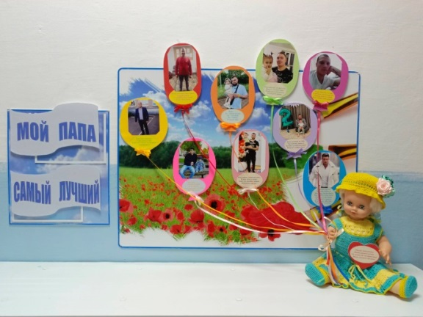
Фотовыставка ко дню отца в группе раннего возраста.
Оформила Гуляева Л.Н.

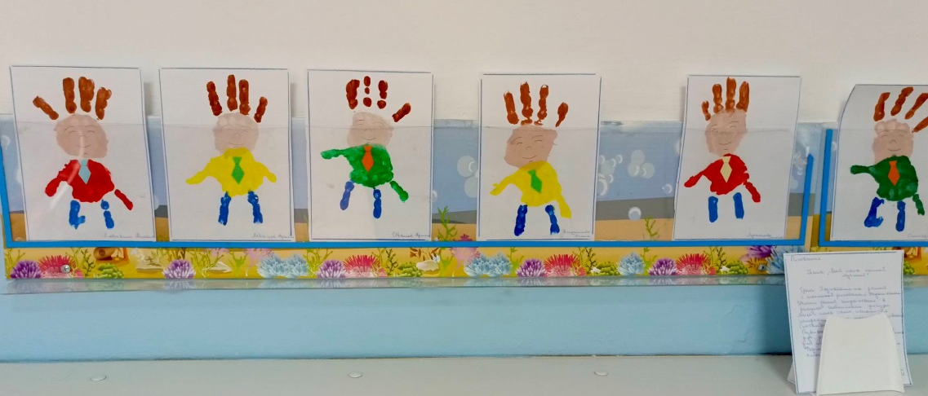

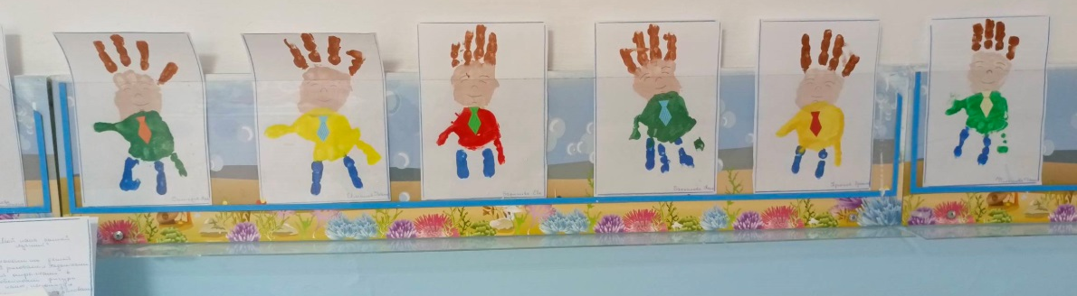

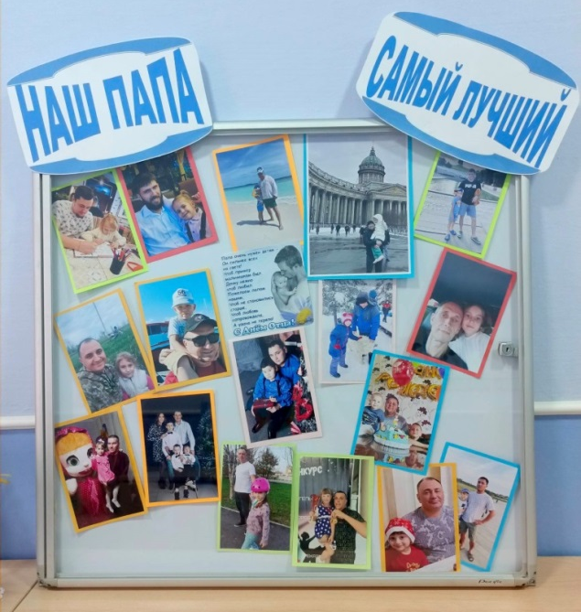

Фотовыставка ко дню отца в подготовительно группе.
Оформила Коротких Л.В.

Активизация родителей


Как активизировать родителей в процессе просветительского
мероприятия?
Содержание

- Проблема активизации родителей в процессе просвещения
- Методы активизации родителей:
- Правила конструктивного взаимодействия
- Метод «Ковер идей»

Проблема активизации родителей в процессе просвещения заключается в том, что при традиционных формах взаимодействия родители часто занимают позицию наблюдателей, слушателей или зрителей. Современные формы взаимодействия направлены на формирование активности, инициативности и родительской ответственности.

Для решения проблемы можно использовать следующие методы активизации родителей:
– вопросы к родителям в связи с излагаемым материалом,
- постановка дискуссионных вопросов,
- предложение родителям для обсуждения двух различных точек зрения,

Для наиболее конструктивного взаимодействия педагогам необходимо обсудить с родителями следующие правила:
1. Обращаться друг к другу по имени-отчеству.
2. Быть активным.
3. Обсуждать только то, что происходит «здесь и сейчас».
4. Быть искренним, говорить от первого лица.
5. Принимать и уважать другую точку зрения.
Метод «Ковер идей» – активный метод, используемый для просвещения родителей по проблеме.
Проходит в несколько этапов:
- этап – понимание проблемы. Родителям предлагается ответить на вопрос, почему существует такая проблема. Родители записывают на цветных стикерах свои предположения, происходит групповое обсуждение. Педагог комментирует ответы родителей, добавляет те причины, которые не были названы родителями. Стикеры прикрепляют на плакат в один ряд. Например, тема встречи «Мой ребенок не знает традиций семьи». Родители на первом этапе называют знакомые им причины, которые приводят к данной проблеме.
- этап – прогнозирование. Родителям предлагается ответить на вопрос: что будет, если не решать проблему? Ответы записываются на стикерах другого цвета и прикрепляются на плакат во второй ряд. этап – поиск решений. Родителям предлагается методом мозгового штурма сгенерировать идеи по изменению ситуации. Все возможные варианты записываются и прикрепляются на плакат в третий ряд.
- этап – индивидуализация деятельности. Родителям предлагается ответить на вопрос «Что лично я сделаю, чтобы изменить ситуацию?». Родители оценивают идеи с третьего этапа и выбирают наиболее приемлемый вариант решения проблемы для себя.
Ответы прикрепляются на плакате в четвертом ряду.

Интернет-ресурс просветительской направленности для родителей

https://www.ya-roditel.ru/ – Портал «Я – родитель» для ответственных родителей и всех, кто хочет ими стать (создан Фондом поддержки детей, находящихся в трудной жизненной ситуации)
Портал включает многочисленные консультации от специалистов для родителей, полезные подборки (информация о службах психологической помощи, познавательные блоги и передачи для детей, информация о семейном устройстве детей-сирот, финансовая грамотность семьи, видеоуроки). Интернет-ресурс содержит перечень актуальных всероссийских конкурсов и акций с целью пропаганды и повышения общественного престижа семейного образа жизни, традиционных семейных ценностей и ответственного родительства; распространения положительного опыта социально-ответственных семей и семейных династий, ведущих здоровый образ жизни, развивающих увлечения и таланты членов семьи, активно участвующих в жизни местного сообщества, региона, страны.
https://nra-russia.ru/ – Национальная родительская ассоциация
Портал, созданный с целью обеспечить эффективное сотрудничество общественных и государственных структур, участие в формировании политики в интересах семей, защиту интересов семей с детьми, материнства, отцовства, профилактики социального сиротства.
Родительское просвещение – основное направление работы общероссийской общественной организации «Национальная родительская ассоциация социальной поддержки семьи и защиты семейных ценностей» (НРА). На сайте представлена информация о многочисленных проектах и конкурсах, конференциях для родителей («Школа одаренных родителей»).
https://ruroditel.ru/ – онлайн центр информационной поддержки родителей (создан Национальной родительской ассоциацией совместно с Министерством просвещения РФ)
Портал включает следующие разделы: консультации и советы родителям (в области педагогики, психологии, семейного права, информационной безопасности, помощь детям в ситуациях, угрожающим жизни и здоровью), центры и программы родительского просвещения, конкурсы для родителей. На страницах интернет-ресурса публикуется электронный журнал «Школа современных родителей», включающий полезные материалы о семейном воспитании, новациях в образовании, семейном творчестве и т.п.

Результативность просветительской деятельности с использованием кейса

Таким образом

У детей, родителей и педагогов отмечается активный интерес, к культуре собственного народа, они интересуются культурными традициями, которые имеют непосредственное к ним отношение, были ими пережиты.
Участники проявляют инициативу, самостоятельность, желание отразить в своей жизни полученные знания о культурных традициях семьи и русского народа.

Отзывы родителей

Отзыв о домашней игротеке


Видеоотзыв о лэпбуке

Отзыв о просветительской деятельности МДОАУ №33


Благодарность педагогам



Цифровые следы

Сайт МДОАУ «Детский сад комбинированного вида №33»

https://ds33-buzuluk-r56.gosweb.gosuslugi.ru/

VK

